Arbeiten im cmd Modus

So kommst du in den command Modus
Start – Ausführen – cmd
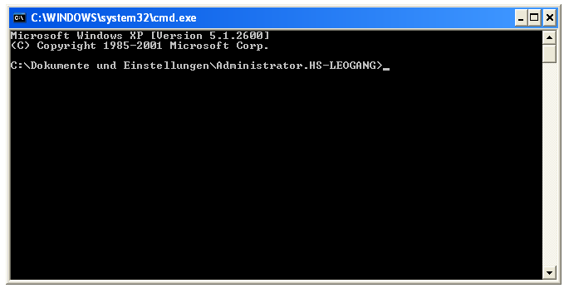
Wichtige Befehle:
dir listet das Inhaltsverzeichnis (Directory)

cd.. change directory
wechselt eine Ebene zurück

cd hase wechselt in das Inhaltsverzeichnis hase. Dieses Verzeichnis muss existieren.

ipconfig listet die IP – Adresse des Rechners
Subnetz und Gateway werden auch angezeigt

ipconfig /all liefert noch genauere Einstellungen zu IP Adresse
(DNS Server, …)

